Метёлочка
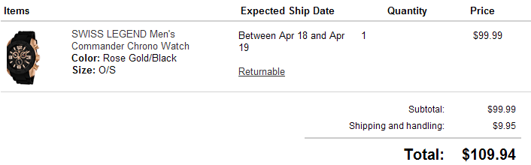
Итого: 99,99$*1,1*30,5 = 3355руб
Доставка по США: 9,95*30,5 = 303руб
К оплате: 3658руб

